Руководство по

«KSBT List» модули билан ишлаш бўйича

Йўриқнома

Тошкент - 2012

АРМ «Оператор 02»

автоматизированной информационной системы
приема и регистрации сообщений о преступлениях и происшествиях

ГУВД г. Ташкента

Карточка происшествий

Мундарижа

1 Вазифаси 3
2 Microsoft Framework 2.0 ни ўрнатиш 3
3 «KSBT list» дастурини ўрнатиш 5
4 «KSBT list» тизимини ишга тушириш 8
4.1 Янги рўйхат яратиш 10
4.2 Мавжуд рўйхатлардан танлаш 17

- Вазифаси
«KSBT list» дастури компьютер саводхонлигини баҳолаш дастури бўйича аттестациядан ўтказилиши зарур бўлган ташкилотлар ходимларининг электрон кўринишдаги рўйхатларини ва рўйхатдан ўтказиш варақаларини тузиш ишларини автоматлаштириш учун мўлжалланган.
Ушбу ҳужжатда дастурни ўрнатиш ва дастур билан ишлаш йўриқномаси берилган.

Диққат: маълумотларни киритишда қуйидаги талабларга албатта риоя этилиши шарт:

- Барча маълумотлар ўзбек тилида кирил алифбосида киритилади
- Ф.И.О. паспорт маълумотларига мос равишда киритилади
- Фотосурат билан бириктирилган файл қуйидаги талабларга жавоб бериши шарт:
  - босмадан чиқариш чоғида йўл қўйиладиган салоҳияти 300 dpi ни ташкил этиши;
  - LZW-компрессияси билан TIFF форматида бўлиши;
  - фотосурат ўлчами йўл қўйилган 300 pixels/inch салоҳиятда 354x472 пикселдан иборат (бу фотосуратнинг - 3 на 4 см. ўлчамига мос келади) бўлиши зарур.
- Фото паспорт ёки гувоҳнома учун суратларга қўйиладиган талабларга жавоб бериши шарт.
- Microsoft Framework 2.0 ни ўрнатиш
Диққат: Агар сизнинг операцион тизимингизда Microsoft Framework 2.0 ўрнатиб қўйилган бўлса, бу бандни ўтказиб юбориш мумкин.

dotnetfx.exe файлини ишга туширинг
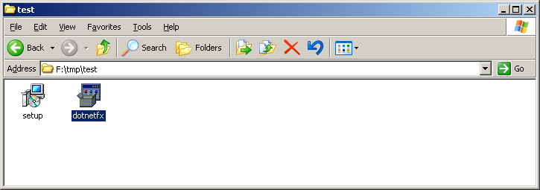

Очилган ромда: Next («Давоми») ни босинг

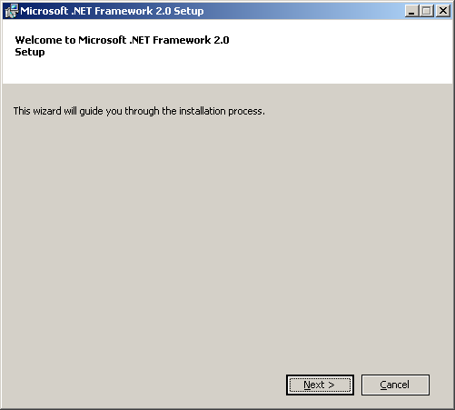

Кейинги шаклда
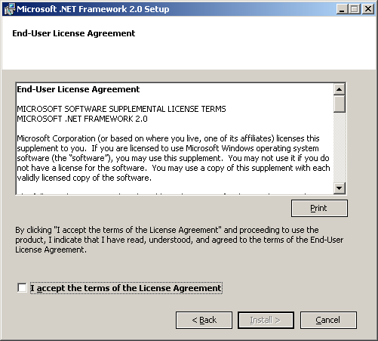

Қуйидаги катакчага белги қўйинг:

Шундан сўнг «Install» («Ўрнатиш тугмасини босинг»)

Муваффақиятли ўрнатилгандан кейин «Finish» («Тамом») тугмасини босинг

Шу билан Microsoft Framework 2.0 ни ўрнатиш тамомланади, агар сизнинг операцион тизимингизда Microsoft Framework 2.0 ўрнатиб қўйилган бўлса, бу босқични ўтказиб юбориш мумкин.

- «KSBT list» дастурини ўрнатиш
setup.exe файлини ишга туширинг
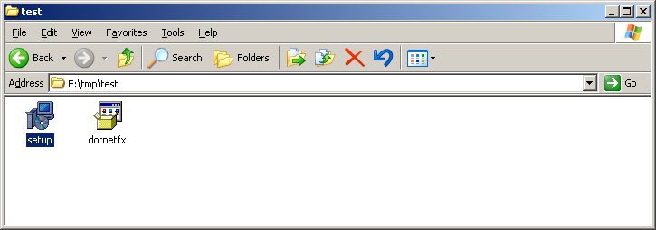

Инсталлятор ишга туширилгач, қуйидаги шакл пайдо бўлади:
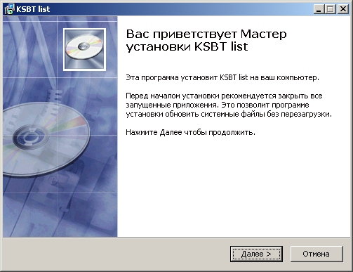

«Далее» тугмасини босинг

Кейинги шаклда мазкур дастурий маҳсулотни қаерга ўрнатиш йўналишини, шунингдек, рўйхатларнинг архив боғламларини сақлаш йўналишини танлаш таклиф этилади, индамай сақланадиган йўналишни қолдиришингиз ҳам мумкин:
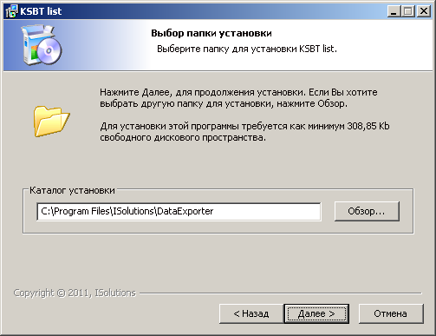

«Далее» тугмасини босинг

Кейинги шаклда Иш Столига дастурни ишга тушириш учун ёрлиқ қўйиш ёки қўймаслик таклиф этилади, қулай бўлиши учун √ белгисини жойида қолдиришингиз мумкин:
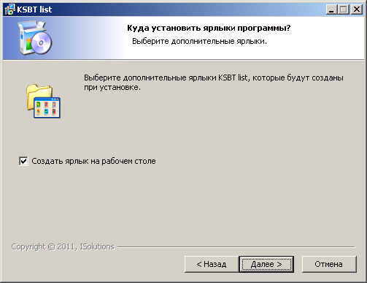
«Далее» тугмасини босинг

Кейинги шаклда дастурни қаерга ўрнатилиши тўғрисидаги ахборот акс эттирилади
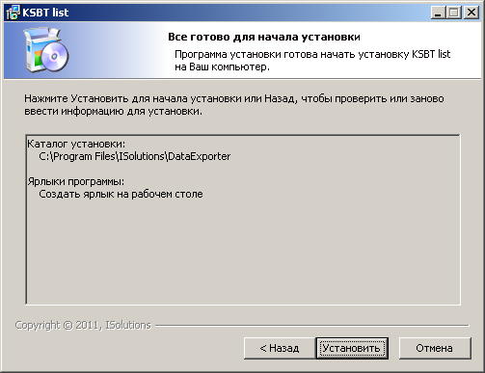

«Установить» тугмасини босинг
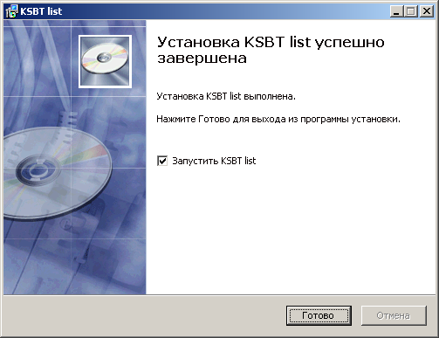
«Готово» тугмасини босинг

Шу билан «KSBT list» дастурини ўрнатиш якунланади.

- «KSBT list» тизимини ишга тушириш
Тизим Windows дастурлари учун стандарт тарзда ишга туширилади (масалан, тегишли ёрлиқни икки марта чертиш орқали): 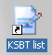
Бунда экранда асосий «Рўйхатлар» шакли пайдо бўлади:

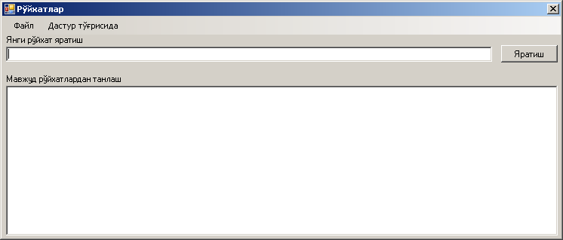

Ана шу шаклда «KSBT» тизимда тестдан ўтказиш учун буюртма берган фойдаланувчилар тўғрисидаги маълумотлар битилган рўйхатлар тузилади.

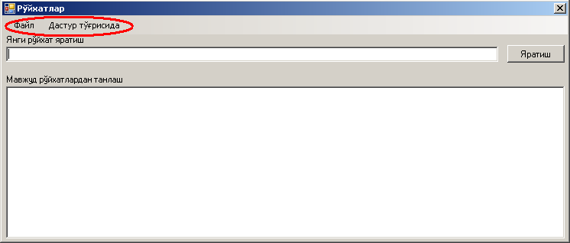
Шаклда фойдаланувчи учун асбоблар хошияси мавжуд бўлиб, у менюнинг қуйидаги бандларидан ташкил топган:
- «Файл»
- «Дастур тўғрисида»
Менюнинг «Файл» банди танланса, қуйидаги кичик меню акс эттирилади:
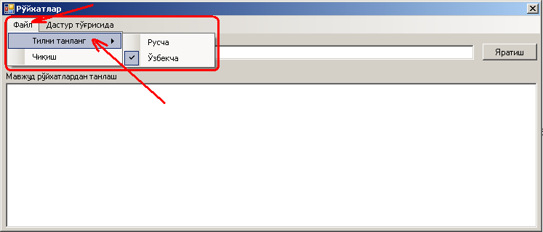

- Менюда «Тилни танланг» бандига кирсангиз, қуйидаги кичик меню чиқади:

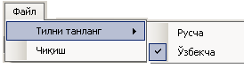

Ушбу банд фойдаланувчига тизимнинг барча катакларида акс эттириладиган тилни танлаб олиш имконини беради. Тилнинг номидан олдин қўйилган «√» белгиси ўша тил танланганлигини билдиради.
- Чиқиш – шаклнинг юқори ўнг тарафдаги бўрчагида жойлашган 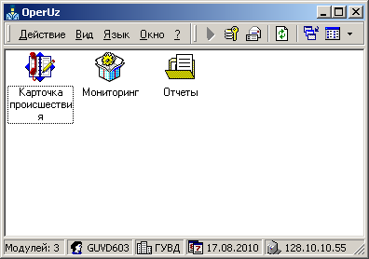 тугмасини босиш орқали бажарилади. Мазкур ҳаракат орқали тизимдан чиқиш амалга оширилади.

Менюнинг «Дастур тўғрисида» банди танланганда қуйидаги кичик меню пайдо бўлади:

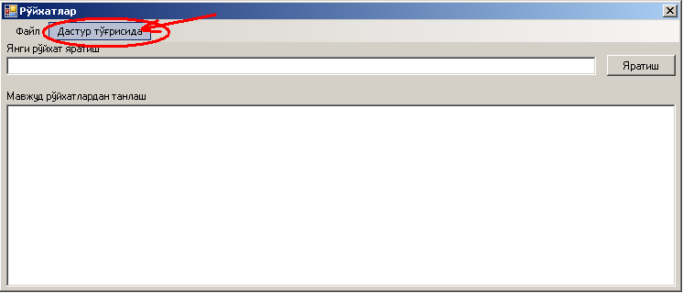

Ушбу кичик бандни танласангиз, қуйидаги хабарнома акс эттирилади:

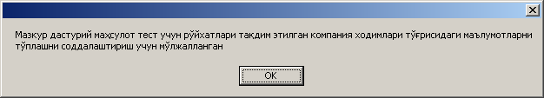

Шаклдан чиқиш учун «ОК» тугмасини босиш лозим.
«Рўйхатлар» шаклини киритиш иккита ромдан иборат:
- «Янги рўйхат яратиш» - биринчи ром
- «Мавжуд рўйхатлардан танлаш» - иккинчи ром

Янги рўйхат яратиш
Биринчи ром фойдаланувчиларнинг (тестдан ўтказилувчиларнинг) янги рўйхатини (реестрини) яратиш учун мўлжалланган.
Янги рўйхатни яратиш учун «Янги рўйхат яратиш» катагига рўйхатнинг номини ёзиш ва тугмасини босиш керак.
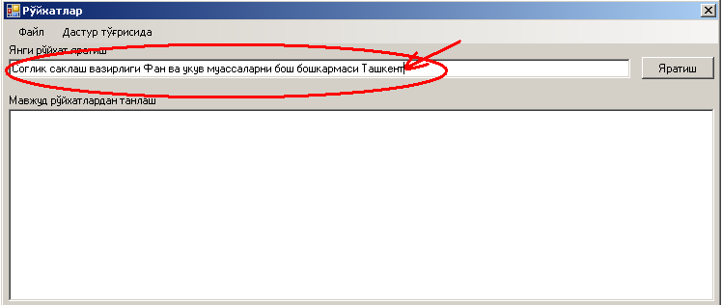

Рўйхат (реестр) номланишида рус ва лотин алифбосидаги (бош ва кичик) ҳарфлардан, 0-9 гача рақамлардан, «-», «.», «,» белгилари ва оралиқ тугмасидан фойдаланиш мумкин.
Агар «Яратиш» тугмаси номини киритмай ёки номи бўла туриб, унда йўл қўйилмайдиган белигилардан фойдаланилган ҳолда босилса, тизим қуйидаги эслатмани чиқариб кўрсатади:
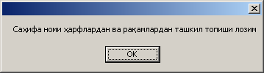

Диққат: Яратилган рўйхатларни (реестрни) «KSBT» тизимига дуруст жойлаштириш учун Рўйхатнинг номланишида ташкилотнинг номи, таркибий тузилманинг номи ва ҳудудий жиҳатдан бўйсиниши киритилиши зарур.
Маслан: «Соғл.сақл.ваз - Санитария-эпидемиология назорати Бош бошқармаси - Тошкент».

«Яратиш» тугмаси босилгандан кейин янги рўйхат (реестр) автоматик тарзда иккинчи ромга ўтади ва тизим «Асосий маълумотларни киритиш шакли» шаклини акс эттиради.

Асосий маълумотларни киритиш шакли
«Асосий маълумотларни киритиш шакли» «KSBT» тизими орқали тестдан ўтказиладиган фойдаланувчилар тўғрисидаги маълумотларни киритиш имконини беради.
Асосий маълумотларни киритиш шакли ўз ичига фойдаланувчилар рўйхатини ва уларга тегишли тафсилотларни (реквизитларни) олади.
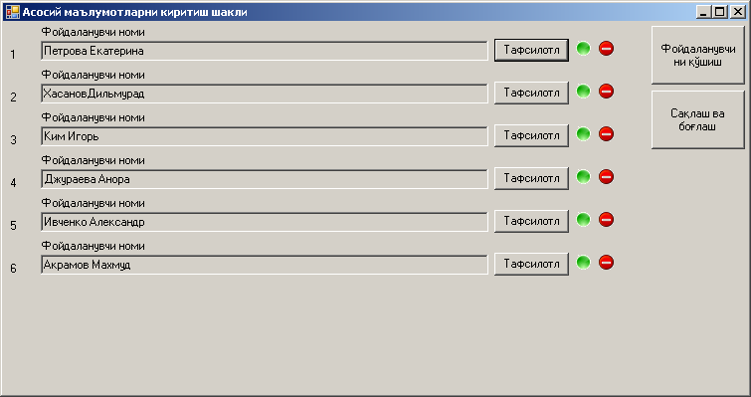
Фойдаланувчи қаршисидаги яшил рангли индикатор бу фойдаланувчи тўғрисидаги барча тафсилотлар (реквизитлар) тўлдирилганлигини билдиради, қизил рангли индикатор эса – мазкур фойдаланувчи тўғрисидаги тафсилотлар миавжуд эмаслигини билдиради.

Зарур ҳолларда «Фойдаланувчининг номи» катагидаги маълумотларни таҳрир қилиш мумкин. Бунинг учун сичқончанинг чап тугмасини катакка қўйиб туриб босилса, у оқ рангга бўялади ва катакнинг охирида тугмаси пайдо бўлади.
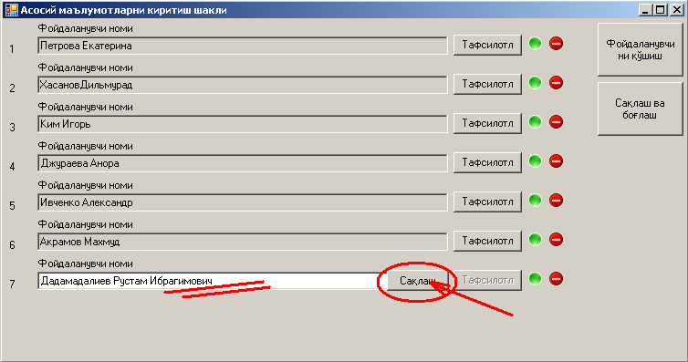
«Фойдаланувчининг номи» катагига ўзгартишлар киритилганидан кейин «Сақлаш» тугмасини босиш зарур, шундан кейин ана шу фойдаланувчига тегишли «Тафсилотлар» тугмасига йўл очилади.
Эслатма: «Фойдаланувчининг номи» катагига ўзгартишлар киртилгандан кейин тафсилотларга (реквизитлар) оид маълумотлар ўзгармайди.

Асосий маълумотларни киритиш ўз ичига қуйидаги ҳаркатларни олади:
- Фойдаланувчини қўшиш
- Йўқ қилиш
- Сақлаш ва боғлаш

«Фойдаланувчини қўшиш» ҳаракати
Рўйхатга янги фойдаланувчини 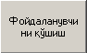 тугмасидан фойдаланиб қўшиш мумкин. Тугмани босилганда тизим фойдаланувчилар рўйхатида янги сатрни очади.

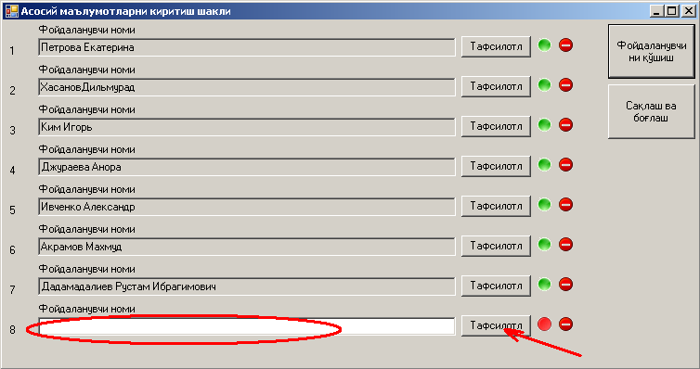

Шундан сўнг тугмаси босилади. Тизим «Фойдаланувчи тафсилотлари» шаклини акс эттиради.
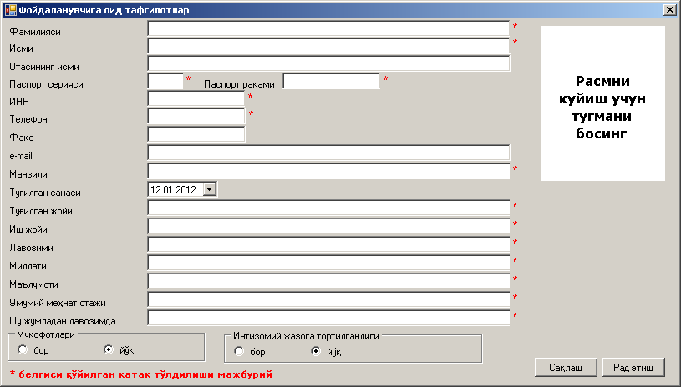

Қизил юлдузча * белгили катаклар ва фотосурат катаги тўлдирилиши мажбурий.
Агар фойдаланувчи тўлдирилиши мажбурий катакларни тўлдирмасдан шаклни сақлашга ҳаракат қилса, тизим ўша катакни сариқ рангга бўяб, унга ишора қилади:
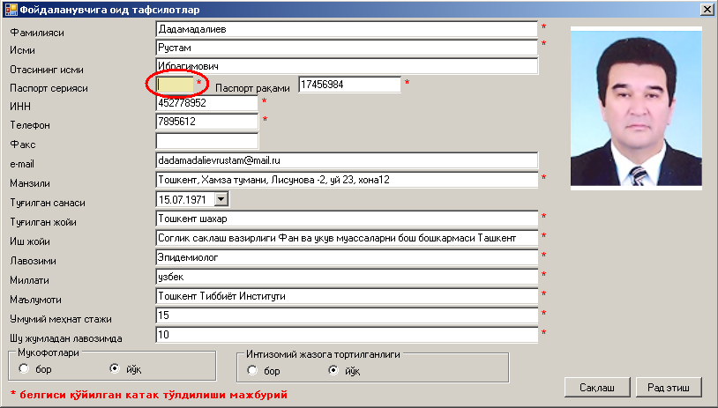

Агар фотосурат қўйилмаган бўлса, тизим мана бу хабарномани чиқаради:
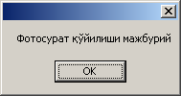
Диққат: «Паспорт рақами», «Умумий меҳнат стажи», «Шу жумладан лавозимда» катакларига фақат рақамларни ёзишга рухсат берилади. Акс ҳолда тизим мана бу хабарномани чиқаради:
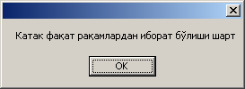

Шаклнинг катаклари ичида дарҳол бошқасига (чапдан – ўнгга, юқоридан пастга) ўтиш учун тизим Tab тугмасидан фойдаланишга мослашган. Тескари томонга ҳаракатланиш учун (ўнгдан – чапга, пастдан юқорига Shift+Tab тугмаларидан фойдаланилади.

«Туғилган санаси» катагини қуйидаги усулда тўлдириш мумкин:
- клавиатурадан нуқта орқали териш ёрдамида
- «Календарь» кўринишидаги ёрдамчи мосламадан фойдаланиб, уни 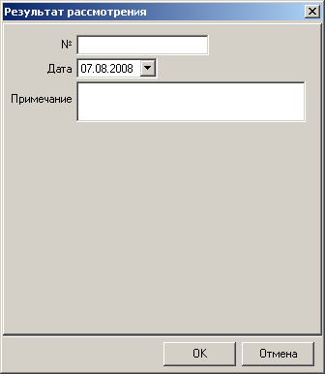 тугмаси ёрдамида чақирилади.
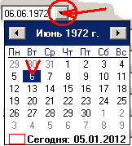

«Мукофотлари» ва «Интизомий жазога тортилганлиги» катаклари икки хил кўринишдаги жавоб тугмасига эга (radio button) ва . «Йўқ» жавоби индамай қўйишга мослаштирилган. Бир кўринишдан бошқасига ўтиш сичқончанинг чап тугмаси ёрдамида, ёки клавиатурадаги (чапга ишора қилувчи найза), (ўнгга ишора қилувчи найза) тугмаларини босиш орқали бажарилади.

Фойдаланувчининг фотосуратини ўрнатиб қўйиш учун қуйидаги катак устини икки марта сичқончанинг чап тугмаси билан чертилади:
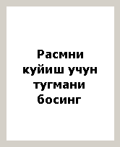
Тизим ушбу фойдаланувчига тааллуқли фотосуратни танлаб олиш учун мулоқот ромини очиб беради.
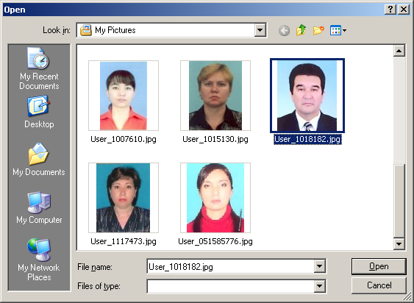

Диққат: Фото гувоҳнома учун суратларга қўйиладиган талабларга жавоб бериши шарт.
Фотосурат билан бириктирилган файл қуйидаги талабларда жавоб бериши шарт:
  - босмадан чиқариш чоғида йўл қўйиладиган салоҳияти 300 dpi ни бўлиши;
  - LZW-компрессияси билан TIFF форматида бўлиши;
  - фотосурат ўлчами йўл қўйилган 300 pixels/inch салоҳиятда 354x472 пикселдан иборат (бу фотосуратнинг - 3 га 4 см. ўлчамига мос келади) бўлиши зарур.

Агар ўрнатилаётган фотосурат ўлчами катта бўлса, сақлаш вақтида тизим қуйидаги хабаномани чиқаради:
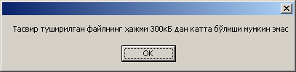

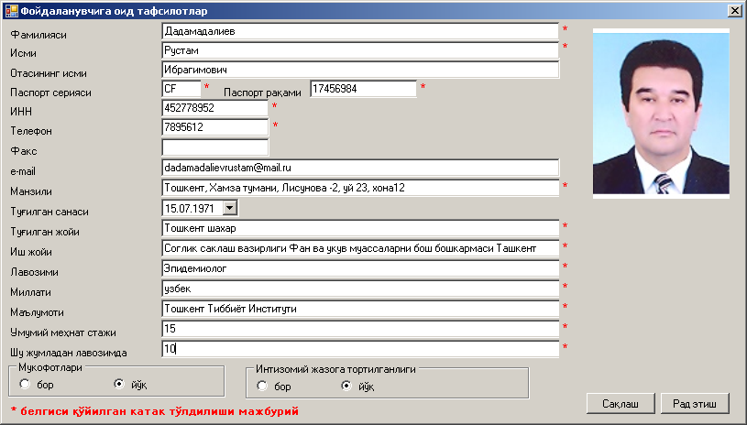

Шаклнинг катакларини тўлдириб сақлаб қўйиш учун тугмаси босилади, сақлашни рад этиш зарур бўлса тугмаси босилади.
«Фойдаланувчи тафсилотлари» шаклига киритилган маълумотлар сақлаб қўйилгач, тизим «Асосий маълумотларни киритиш шакли» фойдаланувчилар рўйхатини акс эттиради.

Эслатма: Ҳар бир рўйхат бўйича киритиладиган фойдаланувчилар (номзодлар) сони 50 киши билан чекланган. Рўйхатга 51-номзодни киритишга ҳаракат қилинса, тизим қуйидаги хабарномани акс эттиради:
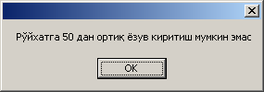

«Фойдаланувчини чиқариб ташлаш» ҳаракати
Фойдаланувчини рўйхатдан чиқариб ташлаш учун фойдаланувчининг номи билан ёнма-ён жойлашган тугмасини босиш керак
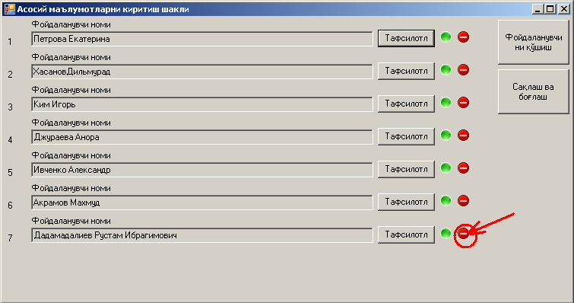
«Йўқ қилиш» тугмаси босилгач, тизим қуйидаги хабарномани акс эттиради:
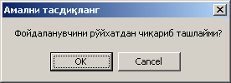
Ҳаракатни тасдиқлаш учун тугмасини босиш зарур, рад этилган ҳолатда тугмаси босилади.

«Сақлаш ва боғлаш» ҳаракати
Мазкур ҳаракат ёрдамида ушбу рўйхат (реестр) маълумотлари киритилган архив яратилади. «Сақлаш ва боғлаш» ҳаракти танланса, тизим қуйидаги хабарномани акс эттиради:
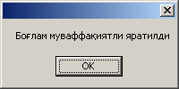
Буни тасдиқлаш учун тугмасини босиш зарур, тизим файллар шарҳловчиси (Explorer) ромини акс эттиради ва жўнатишга тайёрлаб қўйилган рўйхатлар (реестрлар) сақлаб қўйиладиган жилдни автоматик тарзда очади.
Ҳозиргина яратилган боғламни тизим курсор ёрдамида (кўк рангда) ажратиб кўрсатади.
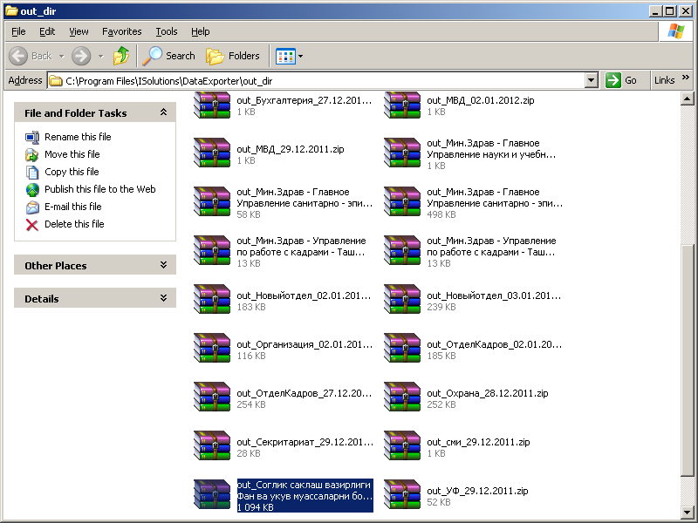

Мавжуд рўйхатлардан танлаш
Иккинчи ром мавжуд рўйхатлар (реестрлар) билан ишлашга мўлжалланган.

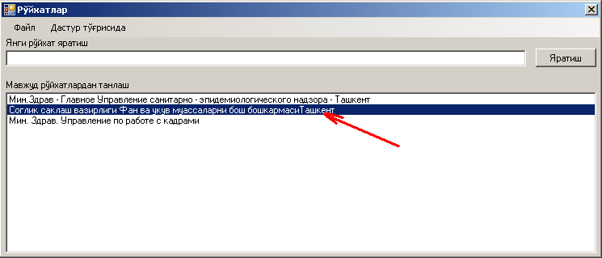

Агар мажуд рўйхат (реестр) номи устида сичқончанинг ўнг тугмаси босилса, ҳаракатларнинг қуйидаги рўйхатига йўл очилади:
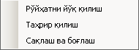
- Рўйхатни йўқ қилиш – ушбу ҳаракат ёрдамида бутун рўйхат (реестр) аввал киритилган барча фойдаланувчилари билан бирга йўқ қилиб юборилади. «Рўйхатни йўқ қилиш» ҳаракати танланса, тизим қуйидаги хабарномани акс эттиради:
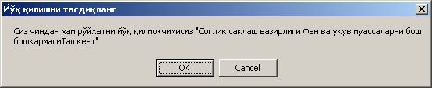
Буни тасдиқлаш учун тугмасини босиш зарур, рад этиш учун эса тугмаси босилади.
- Таҳрир қилиш – ушбу ҳаракат ёрдамида рўйхатнинг (реестрнинг) номи таҳрир қилинади. «Таҳрир қилиш» ҳаракатини танлаб олгач, тизим ўзгартишлар киритиш шаклини акс эттиради:
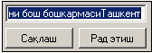
Рўйхатнинг номланишига зарур тузатишларни киритгандан кейин буни тасдиқлаш учун тугмасини босиш лозим, рад этиш учун эса тугмаси босилади.
- Сақлаш ва боғлаш – ушбу ҳаракат ёрдамида мазкур рўйхат (реестр) маълумотлари киртилган архив яратилади. «Сақлаш ва боғлаш» ҳаракати танланса, тизим қуйидаги хабарномани акс эттиради:
Буни тасдиқлаш учун тугмасини босиш зарур, тизим файллар шарҳловчиси (Explorer) ромини акс эттиради ва жўнатишга тайёрлаб қўйилган рўйхатлар (реестрлар) сақлаб қўйиладиган жилдни автоматик тарзда очади.
Ҳозиргина яратилган боғламни тизим курсор ёрдамида (кўк рангда) ажратиб кўрсатади..

Рўйхат (реестр) мундарижасига қўшимчалар ва ўзгартишлар киритиш учун танланган рўйхат устида сиқончанинг чап тугмаcини икки марта чертиш шарт, тизим «Асосий маълумотларни киритиш шакли» ни акс эттиради (қаранг: 1.1.1-банд).

